## 圆周运动

1．解决圆周运动问题的关键

(1)正确进行受力分析，明确向心力的来源，确定圆心以及半径。

(2)列出正确的动力学方程*F*＝ = =

结合*v*＝ 、*T*＝ = 等基本公式进行求解。

2．常见的圆周运动及临界条件

(1)水平面内的圆周运动

|  |  |  |  |
| --- | --- | --- | --- |
| **运动模型** | **汽车在水平路面转弯** | **水平转台（光滑）** | **圆锥摆** |
| **向心力的来源图示** | C:\Users\ADMINI~1\AppData\Local\Temp\Rar$DIa6176.24003\J4-91.TIF | C:\Users\ADMINI~1\AppData\Local\Temp\Rar$DIa6176.24003\J4-92.TIF | C:\Users\ADMINI~1\AppData\Local\Temp\Rar$DIa6176.24003\J4-89.TIF |
| **运动模型** | **飞车走壁** | **火车转弯** | **飞机水平转弯** |
| **向心力的来源图示** | C:\Users\ADMINI~1\AppData\Local\Temp\Rar$DIa6176.24003\J4-90.TIF | C:\Users\ADMINI~1\AppData\Local\Temp\Rar$DIa6176.24003\J4-88.TIF | C:\Users\ADMINI~1\AppData\Local\Temp\Rar$DIa6176.24003\J4-87.TIF |

例1：两根长度不同的细线下面分别悬挂着小球，细线上端固定在同一点，若两个小球以相同的角速度，绕共同的竖直轴在水平面内做匀速圆周运动，则两个小球在运动过程中的相对位置关系示意图正确的是(　　)

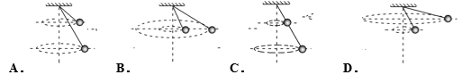

B

【解析】：小球做匀速圆周运动，*mg*tan*θ*=*mω*2*L*sin*θ*，整理得：*L*cos*θ*=*g*/*ω*2是常量，即两球处于同一高度，故B正确，ACD错误．

变式1：如图所示，竖直细杆*O*点处固定有一水平横杆，在横杆上有*A*、*B*两点，且，在*A*、*B*两点分别用两根等长的轻质细线悬挂两个相同的小球*a*和*b*，将整个装置绕竖直杆匀速转动，则*a*、*b*两球稳定时的位置关系可能正确的是（　　）

A．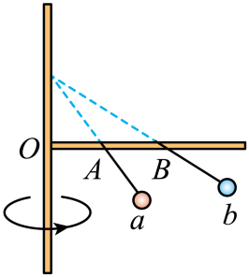 B．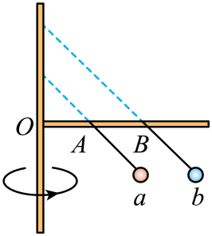

C．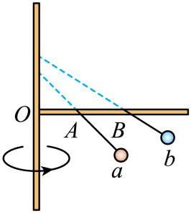 D．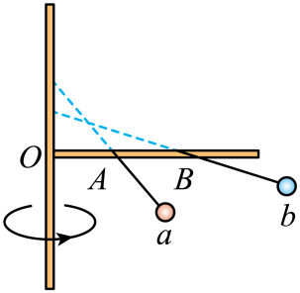

C

【详解】将小球的圆周运动等效成圆锥摆，设摆长为，等效摆线与竖直方向夹角为，则

解得，为等效悬点到小球的高度差，由于两球的角速度相同，因此相同。故选C。

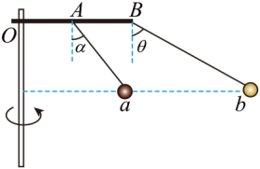巩固：旋转木马可以简化为如图所示的模型，*a*、*b*两个小球分别用悬线悬于水平杆上的*A*、*B*两点，。装置绕竖直杆稳定匀速旋转后，*a*，*b*在同一水平面内做匀速圆周运动，两悬线与竖直方向的夹角分别为，，则，关系满足（　　）

1.  B． C． D．

B

【详解】设OA段长为L，OB段长为3L，匀速旋转小球到悬点的高度均为h，由于a、b两球做圆周运动的角速度相同，且都满足，则有，解得。故选B。

例2：旋转餐桌的水平桌面上，一个质量为*m*的茶杯（视为质点）到转轴的距离为*r*，茶杯与旋转桌面间的动摩擦因数为，重力加速度大小为*g*，餐桌带着茶杯以相同转速一起匀速转动时，茶杯与餐桌没有发生相对滑动，假设最大静摩擦力等于滑动摩擦力，下列说法正确的是（　　）

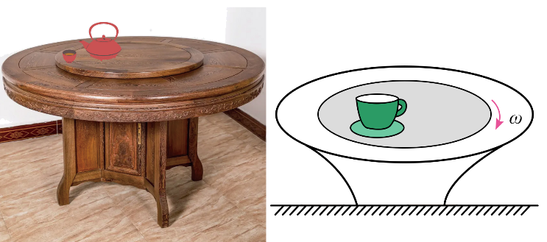

A．若减小餐桌的转动转速，则茶杯与餐桌可能发生相对滑动

B．一起匀速转动时茶杯有沿切线方向滑出去的趋势

C．让餐桌加速转动，茶杯与餐桌仍保持相对静止，则茶杯受到的摩擦力的方向指向餐桌的中心

D．将茶杯中的水倒出后仍放在原位置，以相同的转速匀速转动餐桌，茶杯与餐桌仍保持相对静止

D

【详解】A．根据题意可知，茶杯转动时，所需的向心力为



若减小餐桌的转动转速，所需向心力减小，则茶杯与餐桌不可能发生相对滑动，故A错误；

B．一起匀速转动时，茶杯所受静摩擦力提供茶杯做匀速圆周运动的向心力，指向圆心，则茶杯有背离圆心的运动趋势，故B错误；

C．让餐桌加速转动，茶杯与餐桌仍保持相对静止，摩擦力沿着半径方向的分力改变线速度的方向，摩擦力沿着切线方向的分力改变线速度的大小，可知，茶杯受到的摩擦力的方向不指向餐桌的中心，故C错误；

D．根据题意可知，餐桌带着茶杯以相同转速一起匀速转动时，茶杯与餐桌恰好没有发生相对滑动时，有



将茶杯中的水倒出后仍放在原位置，等式仍然成立，可知，茶杯与餐桌仍保持相对静止，故D正确。

故选D。

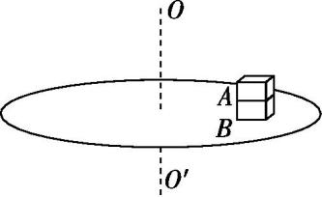如图所示,可视为质点的木块*A*、*B*叠放在一起,放在水平转台上随转台一起绕固定的竖直转轴*OO'*匀速转动,木块*A*、*B*与转轴*OO'*的距离为1 m,*A*的质量为5 kg,*B*的质量为10 kg*.*已知*A*与*B*间的动摩擦因数为0*.*2,*B*与转台间的动摩擦因数为0*.*3,最大静摩擦力等于滑动摩擦力,*g*取10 m/s2*.*若木块*A*、*B*与转台始终保持相对静止,则转台角速度*ω*的最大值为 ()

A*.*1 rad/s B*. $\sqrt{2}$* rad/s

C*. $\sqrt{3}$* rad/s D*.*3 rad/s

*.*B[解析] 对*A*,当最大静摩擦力提供向心力时,有*μ*1*mAg*=*mAr*,解得最大角速度*ω*1== rad/s;对*A*、*B*整体,当最大静摩擦力提供向心力时,有*`μ*2(*mA*+*mB*)*g*=*r*,解得最大角速度*ω*2== rad/s,所以若木块*A*、*B*与转台始终保持相对静止,则转台角速度*ω*的最大值为 $\sqrt{2}$ rad/s,选项B正确*.*

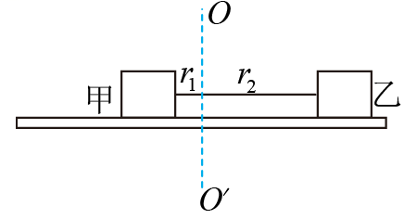如图所示，两个可视为质点的、相同的木块甲和乙放在转盘上，两者用长为*L*的不计伸长的细绳连接（细绳能够承受足够大的拉力），木块与转盘的最大静摩擦力均为各自重力的*K*倍，连线过圆心，甲到圆心距离，乙到圆心距离，且，，水平圆盘可绕过圆心的竖直轴*OO'*转动，两物体随圆盘一起以角速度转动，当从0开始缓慢增加时，甲、乙与转盘始终保持相对静止，则下列说法错误的是（已知重力加速度为*g*）（　　）

A．当时，乙的静摩擦力恰为最大值

B．取不同的值时，甲、乙所受静摩擦力都指向圆心

C．取不同值时，乙所受静摩擦力始终指向圆心；甲所受静摩擦力可能指向圆心，也可能背向圆心

D．如果时，两物体将相对圆盘发生滑动

B

【详解】A．根据可得乙的半径大，知乙先达到最大静摩擦力，故A正确，不符合题意；

BC．甲乙随转盘一起做匀速圆周运动，由于乙的半径较大，故需要的向心力较大，则， 解得即若时，甲、乙所受静摩擦力都指向圆心。当角速度增大，绳子出现张力，乙靠张力和静摩擦力的合力提供向心力，甲也靠拉力和静摩擦力的合力提供向心力，角速度增大，绳子的拉力逐渐增大，甲所受的静摩擦力先减小后反向增大，当反向增大到最大值，角速度再增大，甲乙与圆盘发生相对滑动。所以乙所受的静摩擦力方向始终指向圆心，甲所受的静摩擦力方向先指向圆心，然后背离圆心，故B错误，符合题意，C正确，不符合题意；

D．设角速度为时，此时甲乙发生滑动，此时绳子的拉力为*F*，则；解得故时，两物体将相对圆盘发生滑动，故D正确，不符合题意。故选B。

(2)竖直面及倾斜面内的圆周运动

|  |  |  |
| --- | --- | --- |
| 轻绳模型 | 最高点：*F*T＋*mg*＝*m $\frac{{\text{v}}^{2}}{r}$* | 恰好通过最高点，绳的拉力恰好为0 |
| 轻杆模型 | 最高点：*mg*±*F*＝*m $\frac{{\text{v}}^{2}}{r}$* | 恰好通过最高点，杆对小球的力等于小球的重力 |
| 带电小球在叠加  场中的圆周运动    等效法 | 关注六个位置的动力学方程，最高点、最低点、等效最高点、等效最低点、最左边和最右边位置 | 恰好通过等效最高点，恰好做完整的圆周运动 |
| 倾斜转盘上的物体 | 最高点：*mg* sin *θ*±*F*f＝*mω*2*r*  最低点：*F*f－*mg* sin *θ*＝*mω*2*r* | 恰好通过最低点 |

**1.定模型:**首先判断是绳子模型还是轻杆模型*.*

**2.确定临界点:** ,对绳子模型来说是能否通过最高点的临界点,而对轻杆模型来说是*F*N表现为支持力还是拉力的临界点*.*

**3.研究状态:**通常情况下竖直平面内的圆周运动只涉及最高点和最低点的运动情况*.*

**4.受力分析:**对物体在最高点或最低点时进行受力分析,根据牛顿第二定律列出方程, *.*

**5.过程分析:**应用动能定理或机械能守恒定律将初、末两个状态联系起来列方程*.*

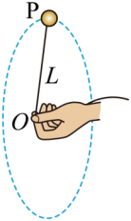在天宫课堂中，在空间站里，航天员老师手拿细绳的一端，绳另一端系一个小球P，使小球在竖直面内做匀速圆周运动，小球的质量为*m*，绳长为*L*，小球所在处的重力加速度为*g1*，小球在*t*时间内转动了*n*圈，小球在最低点绳的拉力大小为*F*，小球在最低点绳和最高点绳拉力大小的差值为，则下列正确的是（　　）

A． B．

C． D．

AB【详解】AC．小球角速度根据牛顿第二定律联立解得故A正确，C错误；BD．小球在最高点，根据牛顿第二定律联立解得；， 故B正确，D错误。故选AB。

如图1所示，用细线将一质量*m*=100g的小球悬挂于倾角为*θ*的光滑斜面上的*O*点，小球保持静止。当给小球一个平行于斜面方向且与绳垂直的水平初速度*v0*时，小球将在斜面内绕*O*点做圆周运动，而线中张力的大小将周期性变化，与*O*点连接的传感器检测到张力的最小值为*F*。若改变初速度*v0*，则张力最小值*F*亦随之改变，其关系图线如图2所示，重力加速度*g*取10m/s2，sin37°=0.6，求：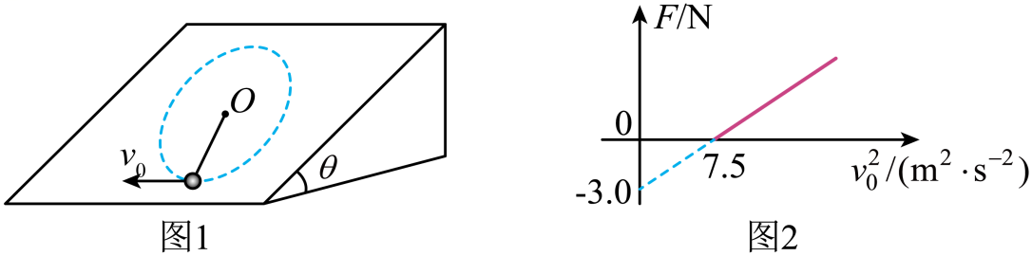

1. 斜面的倾角*θ*为多少？

（2）细线的长度为多少？

【详解】当小球运动到最高点时细线拉力最小，在最高点有小球由最低点运动到最高点的过程，根据动能定理，有联立可得结合图线可得；

解得；故选BD。

如图所示，半径为*R*的光滑细圆管用轻杆固定在竖直平面内。某时刻，质量为1kg、直径略小于细圆管内径的小球A（可视为质点）从细管最高点静止释放，g=10m/s2

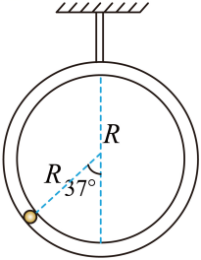（1）当小球A运动到细圆管轨道最低点时，小球对轨道的压力大小为多少？

（2）当小球A和细圆管轨道圆心连线与竖直方向夹角为37°时，小球对轨道的压力大小为多少？

（3）当圆管对小球的作用力为零时，小球的向心力大小为多少？

（1） 从A运动到C的过程中，由动能定理得，得，由牛顿第二定律得，解得=50N，

（2）以小球为对象，根据动能定理可得解得根据牛顿第二定律可得解得根据牛顿第三定律可知，小球对轨道的压力大小为。

设小球与圆心的连线与竖直方向的夹角为，如图所示

设圆环对小球的弹力沿半径向外，大小为 FN ，由机械能守恒定律得，由牛顿第二定律得，当FN=0时，解得，，小球的向心力大小，